Добрый день!
Музыкальная игра для активизации слухового внимания
«Кого разбудило солнышко»?
https://www.youtube.com/watch?v=bM21gQ7CmGw&feature=emb_logo

Игра «Музыкальный домик»
Цель игры: Закреплять знания о названиях струнных музыкальных инструментов и формировать умение определять их по звучанию.
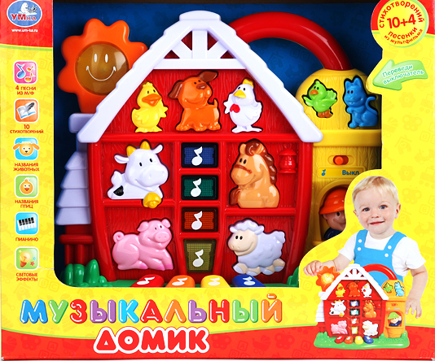
https://www.youtube.com/watch?v=CQ0epWeacAo&feature=emb_logo

Потанцуем вместе!
https://www.youtube.com/watch?v=A-dtvDa_IWc&feature=emb_logo

